NU35 РУКОВОДСТВО ПОЛЬЗОВАТЕЛЯ
Характеристики
· Гибридный налобный фонарь Dual Power
· Использует основной светодиод CREE XP-G3 S3 с максимальной мощностью 460 люмен
· Оснащены вспомогательными белыми светодиодами с высокой степенью цветовоспроизведения: CRI (CRI≥90, цветовая температура: 4500K) и вспомогательными красными светодиодами
· Основной белый свет использует полностью отражающую оптическую линзу для равномерного и мягкого сечения луча
· Встроенный литий-ионный аккумулятор емкостью 590 мАч, совместимый с 3 батарейками типа ААА
· Двойной источник питания может обеспечить максимальное время работы до 340 часов
· Интеллектуальная схема зарядки литий-ионных аккумуляторов с портом USB-C
· Высокоэффективная плата постоянного тока обеспечивает стабильную работу
· Усовершенствованная технология отключения питания (APC) для сверхнизкого энергопотребления в режиме ожидания
· Встроенный индикатор питания рядом с основным индикатором показывает оставшийся заряд батареи (патент № ZL201220057767.4)
· 80 ° регулируемый угол наклона
· Конструкция с физической защиты от случайного включения
· Корпус изготовлен из прочных поликарбонатных материалов
· Специально разработанное легкое и дышащее оголовье в комплекте
· Водонепроницаемый и пылезащищённый класс в соответствии с IP66
· Ударопрочность при падении до 1 метра

Технические характеристики
Размеры:
61,3 мм × 48,5 мм × 45,6 мм (2,41 × 1,91 × 1,8 дюймов) (включая кронштейн)
Вес:
79,5 г (2,8 унции) (кронштейн и оголовье в комплекте, батарейки ААА не включены)
59 г (2.08 унций) (кронштейн входит в комплект, оголовье и батарейки AAA не входят в комплект)

Аксессуары
Зарядный кабель USB-C, оголовье, запасное уплотнительное кольцо

Параметры Батареи
NU35 выпускается с двойным питанием: встроенный литий-ионный аккумулятор (590 мАч) или от 3 батареек типа ААА.
Если установлены батареи типа ААА, по умолчанию NU35 работает от батареек типа ААА.

Наименование | Тип | Напряжение | Совместимость
Ni-MH аккумуляторы | AAA | 1.2V | Y (Совместимые)
Щелочные батареи | AAA | 1.5V | Y (Совместимые)
Перезаряжаемые литий-ионные аккумуляторы | 10440 | 3.7V | N (Несовместимые)

Технические данные
Использование встроенного литий-ионного аккумулятора:

FL1 STANDARD | ТУРБО | ВЫСОКИЙ | СРЕДНИЙ | НИЗКИЙ | ВЫСОКИЙ CRI БЕЛЫЙ СВЕТ | КРАСНЫЙ ВЫСОКИЙ | КРАСНЫЙ НИЗКИЙ | КРАСНЫЙ МИГАЮЩИЙ СИГНАЛ | СОС | Маяк
 | 460 Люмен | 210 Люмен | 38 Люмен | 1 Люмен | 22  Люмен | 12 Люмен | 2 Люмен | 12  Люмен | 460 Люмен | 460 Люмен
 | *15мин | 4ч | 7ч 45мин | 170ч | 7ч | 5ч | 32ч | 10ч | ─ | ─
 | 48м | 28м | 12м | 2м | 6м | 4м | 1м | ─ | ─ | ─
 | 580кд | 200кд | 40кд | 1кд | 9кд | 4кд | 0.5кд | ─ | ─ | ─
 | 1м (Ударопрочность)
 | Класс IP66
Примечание: заявленные данные измеряются в соответствии с международными стандартами испытаний фонарей ANSI/PLATO FL 1-2019 с использованием встроенного литий-ионного аккумулятора (590 мАч) в лабораторных условиях. Эти данные могут отличаться в реальном времени из-за различного использования батареи или условий окружающей среды.
* Время работы турбо режима тестируется без регулирования температуры.

Использование 3 х батареек типа ААА:

FL1 STANDARD | ТУРБО | ВЫСОКИЙ | СРЕДНИЙ | НИЗКИЙ | ВЫСОКИЙ CRI БЕЛЫЙ СВЕТ | КРАСНЫЙ ВЫСОКИЙ | КРАСНЫЙ НИЗКИЙ | КРАСНЫЙ МИГАЮЩИЙ СИГНАЛ | СОС | Маяк
 | 460 Люмен | 210 Люмен | 38 Люмен | 1 Люмен | 22  Люмен | 12 Люмен | 2 Люмен | 12  Люмен | 460 Люмен | 460 Люмен
 | *15мин | 6ч | 9ч | 170ч | 12ч | 8ч | 50ч | 15ч | ─ | ─
 | 48м | 28м | 12м | 2м | 6м | 4м | 1м | ─ | ─ | ─
 | 580кд | 200кд | 40кд | 1кд | 9кд | 4кд | 0.5кд | ─ | ─ | ─
 | 1м (Ударопрочность)
 | Класс IP66
Примечание: заявленные данные измеряются в соответствии с международными стандартами испытаний фонарей ANSI/PLATO FL 1-2019 с использованием 3-х щелочных батарей типа ААА в лабораторных условиях. Эти данные могут отличаться в реальном мире из-за различного использования батареи или условий окружающей среды.
* Время работы турбо режима тестируется без регулирования температуры.

Режим зарядки
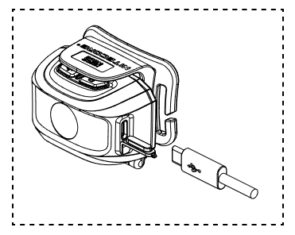
NU35 оснащен интеллектуальной системой зарядки. Просьба зарядить аккумулятор перед первым его использованием.
Подключение к внешнему источнику питания: Для того, чтобы начать процесс зарядки, поднимите крышку порта микро-USB, обеспечив таким образом, доступ к порту зарядки, и подключите порт к источнику питания с помощью USB-кабеля. После полной зарядки продолжительность работы в режиме ожидания составляет около 1 года.
Индикатор зарядки: При подключении устройства к источнику питания загорится встроенный красный индикатор питания красного цвета, указывая на то, что осуществляется зарядка. По завершении зарядки загорится лампа индикатора зеленого цвета.
Внимание:
- НЕ направляйте луч в незащищенные глаза.
- Подзаряжайте фонарь каждые 3 месяца, если он не используется в течение длительного времени.
- В том случае, если фонарь хранится в рюкзаке, активируйте режим блокировки, чтобы предотвратить случайную активацию.
- НЕ разбирайте изделие, не вносите в него изменения и не переделывайте его, в противном случае гарантия будет аннулирована.

Примечание:
1. Функция зарядки доступна только для зарядки встроенного литий-ионного аккумулятора. Когда батарейки типа ААА вставлены, это не повлияет на процесс зарядки.
2. Время зарядки составляет около 1 час 20 минут без включения фонаря в режиме зарядки (Заряжается через питание 5V/1A)
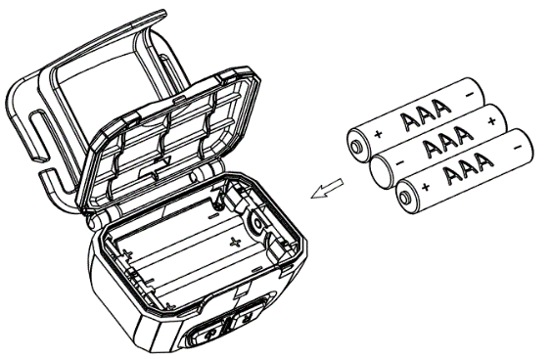
3. Пожалуйста, используйте USB-питание 5V/2A, если вам нужно включить устройство в режиме зарядки.

Установка батарей:
Вставьте батарейки, как показано на рисунке, и нажмите кнопку, чтобы закрыть держатель батарейки.
Примечание: убедитесь, что 3 батарейки типа ААА вставлены в соответствии с метками полярности.

Инструкция по эксплуатации
кнопка R
NU35 имеет двойные переключатели как показано на рисунке.
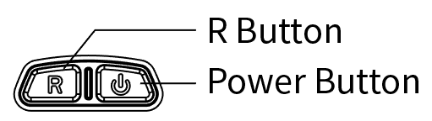
Кнопка питания управляет освещением белым светом, а кнопка R управляет освещением красным светом.
Освещение белым светом
Кнопка питания
При выключенном свете нажмите кнопку питания, чтобы включить освещение белым светом.
1. В течение 3 секунд, пока свет горит, нажимайте кнопку питания несколько раз, чтобы последовательно переходить от одного уровня яркости к другому: СВЕРХНИЗКИЙ-СРЕДНИЙ-ВЫСОКИЙ-Режим ожидания.
2. В том случае, если не были осуществлены никакие действия по прошествии 3 секунд, при нажатии кнопки питания свет будет отключен.
Доступ к уровню яркости ТУРБО
При включенном свете нажмите и удерживайте кнопку питания в течение 1 секунды, чтобы перейти к уровню яркости ТУРБО (460 люмен).
Примечание: Интенсивность светового потока фонаря NU35 при использовании уровня яркости ТУРБО снижается через 30 секунд для предотвращения перегрева.

Вспомогательные светодиоды белого цвета
При выключенном свете нажмите и удерживайте кнопку питания в течение 1 секунды, чтобы активировать 2 вспомогательных светодиода белого цвета для обеспечения заливающего светового потока. Нажмите кнопку питания еще раз, чтобы отключить вспомогательные светодиоды белого цвета.

Вспомогательные светодиоды красного цвета
При выключенном свете нажмите кнопку R, чтобы включить вспомогательные светодиоды красного цвета. Повторно нажимайте кнопку R в течение 3 секунд, чтобы последовательно переходить от одного светового режима к другому: КРАСНЫЙ СВЕТ - МИГАЮЩИЙ КРАСНЫЙ СВЕТ - Режим ожидания. В том случае, если не были осуществлены никакие действия по прошествии 3 секунд, при нажатии кнопки R вспомогательные светодиоды красного цвета будут отключены.

Специальные режимы (SOS / Маяк)
При выключенном свете нажмите и удерживайте кнопку питания в течение 3 секунд, чтобы войти в режим SOS. Повторно нажмите и удерживайте кнопку питания в течение 3 секунд, чтобы перейти в специальный режим «МАЯК».
Для того, чтобы выйти из специального режима, нажмите кнопку питания, когда NU35 функционирует в режиме «МАЯК», или нажмите кнопку питания, если по прошествии 3 секунд не осуществляются никакие действия.
Блокировка/разблокировка
Для того чтобы войти в режим блокировки, при выключенном свете одновременно нажмите и удерживайте кнопку питания и кнопку R до тех пор, пока лампа встроенного индикатора красного цвета не мигнет один раз. В режиме блокировки все светодиоды будут отключены. Для разблокировки нажмите и удерживайте обе кнопки до тех пор, пока лампа индикатора красного цвета не мигнет один раз.

Индикатор питания
При выключенном свете нажмите и удерживайте кнопку R в течение 1 секунды, чтобы активировать встроенный индикатор питания красного цвета. Индикатор питания будет мигать, показывая оставшийся уровень заряда аккумуляторов:
1. Троекратное мигание указывает на то, что уровень заряда выше 50%;
2. Двукратное мигание указывает на то, что уровень заряда ниже 50%;
3. Однократное мигание указывает на то, что уровень заряда ниже 10%.
Примечание: Устройство необходимо зарядить в том случае, если свет становится тусклым, или в том случае, если фонарь перестает работать при нажатии кнопок по причине низкого уровня заряда.

Предупреждения
- Осторожно! Опасное излучение возможно! НЕ направляйте луч в незащищенные глаза.
- Пожалуйста, зарядите аккумулятор перед первым использованием.
- Пожалуйста, заряжайте устройство каждые 3 месяца и извлекайте батарейки типа ААА, чтобы предотвратить утечку батареи, когда она остается неиспользуемой в течение длительного времени.
- Не разбирайте, не модифицируйте и не реконструируйте изделие, в противном случае гарантия будет аннулирована и изделие может быть повреждено.

Гарантийное обслуживание
Вся продукция компании NITECORE® имеет гарантию качества. Любое неработающее/бракованное изделие может быть заменено у местного дистрибьютора/дилера в течение 15 дней после приобретения. По истечении 15 дней любое неработающее/бракованное изделие NITECORE® можно бесплатно отремонтировать в течение 24 месяцев с момента приобретения. По окончании 24 месяцев вступает в силу ограниченная гарантия, распространяющаяся на стоимость работ и техническое обслуживание, без учета стоимости запасных частей и принадлежностей.
Гарантия будет аннулирована в том случае, если
1. Изделие(я) повреждено(ы), либо в его(их) конструкцию внесены изменения лицами, не имеющими на то соответствующих полномочий;
2. Изделие(-я) повреждено(-ы) ввиду неправильного использования.
Для получения оперативной информации о гарантийном обслуживании продукции NITECORE просьба обращаться к местному дистрибьютору либо высылать сообщение на адрес электронной почты service@nitecore.com.
※Все изображения, тексты и заявления, содержащиеся в настоящем руководстве, могут быть использованы только в справочных целях. В случае возникновения любых расхождений между текстом настоящей инструкции и информацией, приведенной на сайте www.nitecore.com, компания Sysmax Industry Co., Ltd. оставляет за собой право толкования и изменения содержания настоящего документа в любой момент времени без предварительного уведомления.

